Escola Básica 2,3 Passos José – Guifões


Ciências Físico-Químicas 2005/2006
8º Ano

Nome: _______________________________ N.º: _____Turma: _____

Actividade Experimental

Como aquecer uma casa?
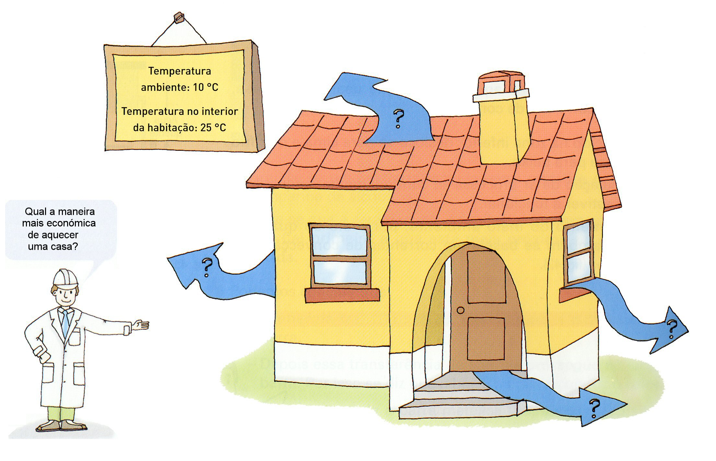
Situação 1:

Imaginem que querem aquecer uma casa, que não está isolada termicamente, de forma a mantê-la a uma temperatura de 25ºC durante os cinco principais meses de frio. Na tabela representada, estão quatro hipóteses com o número de aparelhos necessários, o custo inicial e o custo da energia utilizada em cada um deles.

Hipóteses | Número de aparelhos | Custo por aparelho | Custo energético diário para manter a casa a 25ºC
Hipótese 1 – Aquecimento por termoventiladores | 10 | 25 € | 0,70 € – Electricidade
Hipótese 2 – Aquecimento por recuperador de calor a lenha | 1 | 2000 € | 0,80 € – Madeira
Hipótese 3 – Aquecimento por painéis solares | 1 | 3500 € | 0,00 € – Energia solar
Hipótese 4 – Aquecimento por acumulador de calor eléctrico | 8 | 250 € | 0,40 € – Electricidade
Sabendo que um mês tem 30 dias e que apenas é preciso comprar inicialmente os aparelhos, investiguem qual é o custo total de cada uma das formas de aquecimentos tendo em vista um, dois, quatro, oito e dezasseis anos, completando a tabela seguinte.

1. Completem a tabela seguinte:

Hipótese | Custo inicial dos aparelhos | Custo total durante 1 ano | Custo total durante 2 ano | Custo total durante 4 ano | Custo total durante 8 ano | Custo total durante 16 anos
1
2
3
4

2. Respondam às seguintes questões:

  - Se alugassem uma casa temporariamente, digamos, por um ano, qual o método que escolheriam para aquecê-la?
_____________________________________________________________
_____________________________________________________________

  - E se soubessem que iam ficar durante 4 anos?
_____________________________________________________________
_____________________________________________________________

  - Se tivessem que escolher uma destas hipóteses, imaginando que iriam ficar para sempre a morar na mesma casa, qual das hipóteses escolheriam? Porquê?
__________________________________________________________________________________________________________________________

  - Todos estes métodos de aquecimento baseiam-se em que processo de transferência de energia como calor? Condução ou Convecção? Porquê?
__________________________________________________________________________________________________________________________

  - Acham que se isolarem a casa e manterem os consumos de energia, a temperatura da casa sobe acima dos 25ºC? Porquê?
__________________________________________________________________________________________________________________________
_____________________________________________________________

Situação 2:

Imagina que isolam a mesma casa. Para isso existem métodos simples como por exemplo colocar janelas duplas e utilizar alcatifas e cortinados. Os preços são:
- 600 € para colocar janelas duplas
- 100 € para calafetar portas e janelas
- 300 € em alcatifas, carpetes e cortinados

Uma vez que isolaram a casa, os consumos de energia não vou ser tão elevados.
Hipóteses | Custo por dia para manter a casa a 25ºC
1 | 0,21 € – Electricidade
2 | 0,24 € – Madeira
3 | 0,00 € – Energia solar
4 | 0,12 € – Electricidade

1. Completem a tabela seguinte:

Hipótese | Custo inicial dos aparelhos | Custo total durante 1 ano | Custo total durante 2 ano | Custo total durante 4 ano | Custo total durante 8 ano | Custo total durante 16 anos
1
2
3
4

- Responde às seguintes questões.

  - Porque é que ao isolar a casa o consumo de energia não vai ser tão elevado?
__________________________________________________________________________________________________________________________
_____________________________________________________________

  - Qual das hipóteses escolheriam se tivessem que mudar de casa daqui a 4 anos?
_____________________________________________________________

  - Pensem agora em termos energéticos. Qual das hipóteses acham que trás menos prejuízos ambientais? Porquê?
__________________________________________________________________________________________________________________________

  - Porque razão é que alguém deveria isolar termicamente uma casa? Que benefícios traz?
_______________________________________________________________________________________________________________________________________________________________________________________

